**ФЕДЕРАЛЬНОЕ ГОСУДАРСТВЕННОЕ АВТОНОМНОЕ ОБРАЗОВАТЕЛЬНОЕ УЧРЕЖДЕНИЕ ВЫСШЕГО ОБРАЗОВАНИЯ**

**«НАЦИОНАЛЬНЫЙ ИССЛЕДОВАТЕЛЬСКИЙ УНИВЕРСИТЕТ ИТМО»**

**Факультет Программной Инженерии и Компьютерной Техники**

**Дисциплина:**

**«*Информационная безопасность*»**

**ОТЧЕТ ПО ЛАБОРАТОРНОЙ РАБОТЕ №1   
«Учетные записи и группы пользователей Linux»**

*Вариант 9*

**Выполнил:**

Студент гр. P34151 *Соловьев Артемий Александрович*

**Преподаватель:**

*Маркина Татьяна Анатольевна*

Санкт-Петербург

2024г.

# Цель работы:

Изучить параметры учетных записей пользователей в Linux. Ознакомиться с

процессом конфигурации и изменения учетных записей по умолчанию. Изучить

процесс разграничения доступа к данным и модификации прав доступа.

# Задание:

## Основная часть:

1. Создайте пользователя sXXXXXX(где XXXXXX - ваш номер ису).  
   Создайте группу пользователей studs, добавьте пользователя в эту группу.
2. Создайте пользователя admin_sXXXXXX(где XXXXXX - ваш номер ису).  
   Предоставьте пользователю root-права.  
   Опишите все способы, которыми можно это сделать и продемонстрируйте их. (минимум 3 способа).
3. Продемонстрируйте, что пользователь admin _sXXXXXX(где XXXXXX – ваш номер ису), теперь имеет больше привилегий, по сравнению с пользователем user_sXXXXXX. Предоставьте минимум 5 отличий.

Вариант 9:

Сгенерировать новый пароль для пользователя user_s311740

## Дополнительная часть:

1. Создайте каталог /studs. Настройте группу studs так, чтобы только у ее членов был доступ к этому каталогу. Продемонстрируйте, что у других групп нет доступа к этому каталогу.
2. Измените конфигурацию таким образом, чтобы у всех пользователей домашний каталог создавался в / studs /… Продемонстрируйте выполнение, создав тестового пользователя.
3. Создайте каталог / studs /lab_reports. Настройте права так, чтобы файлы из этого каталога могли удалять только те пользователи, которые эти файлы создали. Продемонстрируйте изменения, создав новый файл и удалив его, как другой пользователь.

# Выполнение

## Создание пользователя и группы пользователей

1. Для начала проверим существует ли в системе пользователь *s334645* и группа пользователей *studs*



Таких пользователя и группы нет в системе.

1. Создаем группу пользователей



1. Создаем пользователя s334645 и добавляем его в группу studs



1. Проверяем, что группа и пользователь создались

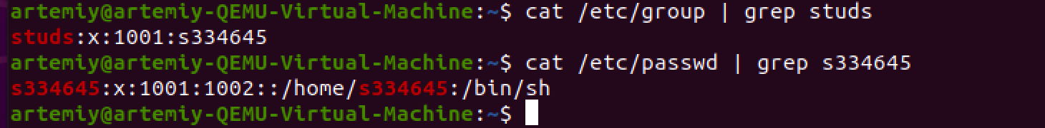

1. Проверим, что пользователь s334645 состоит в группе studs



## Создание пользователя admin_s334645 и предоставление ему root-прав.

1. Создадим пользователя admin_s334645



1. Выдадим пользователю root-права

1 способ

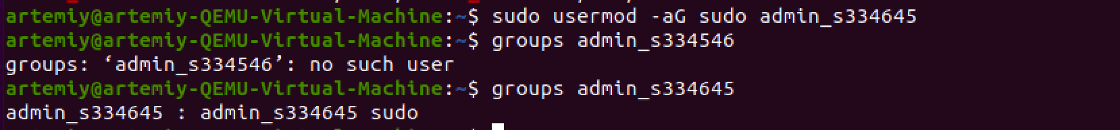  
 Для проверки переключимся на пользователя admin_s334645  
  
 Проверим, что созданный пользователь может создавать новых пользователей  
  
Пользователь admin_s334645 имеет права на создание нового пользователя, так как является группы sudo. Для примера покажем, что пользователь, не входящий в эту группу, не может создать нового пользователя.

Как мы видим, пользователь s334645 не может создать нового пользователя6 так

как не является владельцем группы sudo.

2 способ  
Для начала нужно забрать привилегии у admin_s334645.

  
 Добавим в файл /etc/sudoers запись о пользователе admin_s334645.  
 Выдадим этому пользователю все привелегии.  
 Изменим файл с помощью команды visudo

Для проверки попробуем удалить пользователя testuser.

Пользователь s334645 не может удалить пользователя, в то время как admin_s334645 может.

3 способ  
Для начала отзовем привилегии у пользователя admin_s334645, вернув файл etc/sudoers в изначальный вид.

Отредактируем файл /etc/passwords

Проверим может ли пользователь admin_s334645 поменять удалить другого

пользователя из группы

Пользователь не может убрать себя из группы, а admin_s334645 может.

После назначения привилегии root, admin_s334645, помимо уже протестированных

действий, может в любое время переключиться на root-пользователя и изначально

войти под его именем.

## Сравнение привилегий admin_s334645 по сравнению с user_334645

Для начала нужно создать нового пользователя user_s334645



Сравнение привилегий:

1. Чтение системных файлов

sudo позволяет читать системные файлы (например, /etc/sudoers).

1. Смена пароля другого пользователя

1. Создание новой группы пользователей

1. Удаление группы пользователей

Еще три привилегии, которые есть у admin_s334645, но нет у user_s334645 рассмотрены в пункте выдачи прав тремя разными способами.

## Вариант 9

Для генерации пароля для user_s311740 необходимо для начала его создать.  
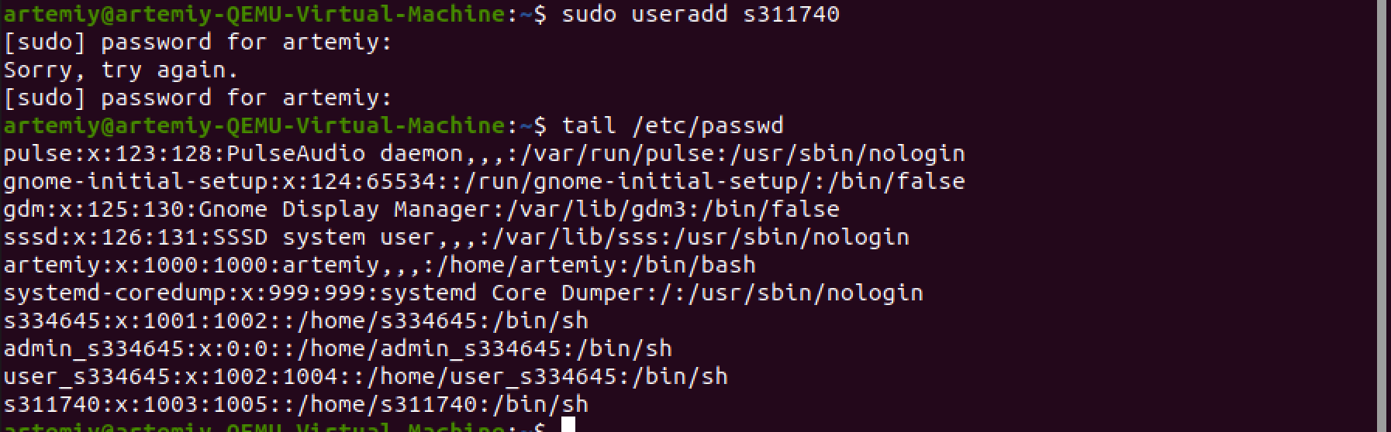

Сгенерируем пароль для только что созданного пользователя.   
Для генерации пароля воспользуемся openssl



Отредактируем пароль с помощью команды vipw -s

Проверим, что мы можем залогиниться с новым паолем  
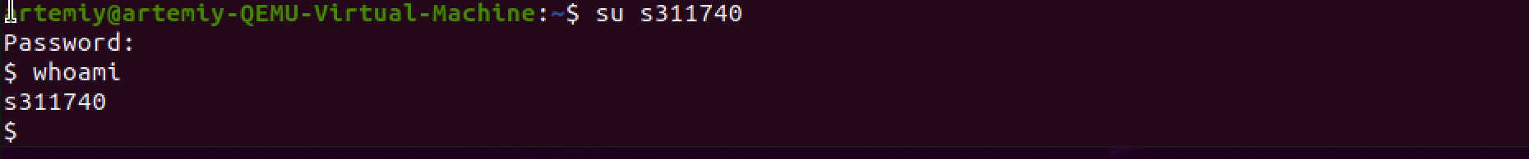

## Дополнительное задание

### Создание каталога /studs и настройка доступа для группы studs

Для начала создаем каталог /studs



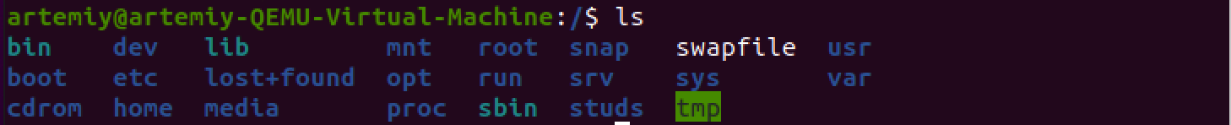

Группа *studs* уже создана на предыдущих этапах

Изменяем владельца группы на root-пользователя и группу *studs.*

Теперь необходимо установить права доступа, чтобы пользователи из группы studs имели доступ к директории, а остальные пользователи не имели.

На изображении выше видно, что пользователь, не находящийся в группе studs не имеет доступа к каталогу.

### Изменение конфигурации для создания домашних каталогов в /studs

Нужно открыть файл */etc/default/useradd* через nano и отредактировать его.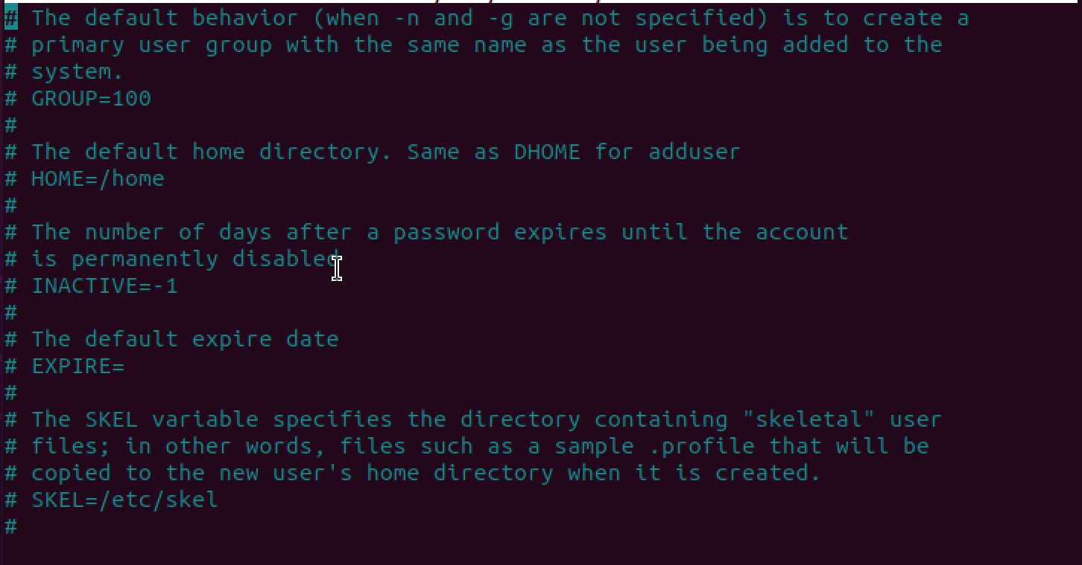  
Необходимо поменять HOME=\home на HOME=\studs и раскомментирвоать.

Создаем нового пользователя *test_new_user*.

Проверяем, что каталог создан в */studs*



### Создание каталога /studs/lab_reports и настройка прав доступа.

Создаем каталог, выдаем права доступа 1770.   
(«1» - «sticky»-бит, который позволяет удалять файлы только их владельцам.)  
  
Проверяем создание каталога и права доступа.

Создадим новый файл в каталоге */studs/lab_reports* от имени созданного на прошлом этапе пользователя.  
  
Для начала добавим пользователя в группу studs  
После от его имени создадим тестовый файл t*est_new_file*  
Проверим, что файл создался в */studs/lab_reports*  
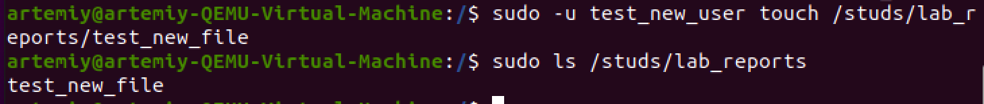

Проверим права доступа, попробовав удалить файл другим пользователем из группы *studs* – *user_s334645*



Как видно на изображениях, выданные права доступа запрещают удалять файлы, созданные другими пользователями.

# Вывод

В ходе выполнения лабораторной работы я более подробно изучил параметры учетных записей пользователей в Linux, ознакомился с процессом конфигурации, создания и изменения пользователей. А также познакомился с механизмами разграничения прав доступа в Linux.